101年度教育部設計群科中心學校辦理新任科主任及新進教師課綱宣導及學校本位課程發展研習暨北區諮詢輔導會議實施計畫

一、依據：
教育部職業學校設計群科中心學校101年度工作計畫項目辦理。
二、目的：
(一)協助新任科主任及新進教師瞭解現行課程綱要及學校本位課程發展。
(二)協助新任科主任及新進教師解決設計群科課程規劃與執行時可能面對的問題。
(三)協助新任科主任及新進教師了解校訂課程相關事項，協助各校規劃校本課程。
三、辦理單位：
(一)指導單位：教育部中部辦公室、國立臺灣科技大學職校群科課程推動工作圈
(二)主辦單位：設計群科中心學校(復興商工)
四、辦理日期：8月15日(星期三)
五、辦理地點：復興商工(新北市永和區秀朗路一段201號)
五、參加對象：上午研習活動：設計群新任科主任及新進教師代表1-2人
下午諮詢輔導會議：設計群科中心諮詢輔導委員、設計群科主任及新進教師代表1-2人
六、報名方式：
(一)請至教育部全國教師在職進修資訊網登錄報名。研習課程代號碼：1107541。
(二)報名期限：8月8日止。
(三)聯絡人：設計群專任助理謝叔宴(02-29262121轉227)或karinhs0311@gmail.com。
七、其他：
(一)上午全程參與研習者將核發2小時教師研習時數。下午召開北區諮訽輔導會議提供新任科主任意見交流與諮詢平台。
(二)由於研習場地空間有限，無法停放車輛，請多利用大眾交通工具。
(三)請各校准予參加人員公差(假)暨課務排代，往返差旅費由原服務單位依規定支給。
(四)本計畫經設計群科中心委員會討論核定後實施，修正時亦同。

八、課程表：包含專題演講、經驗分享、綜合座談等。
時 間 | 活動項目 |  | 主持(主講)人 | 備註
09:30-10:00 | 報 到 |  | 承辦學校組長
10:00-10:10 | 開幕式 |  | 承辦學校校長 | (10分鐘)
10:10-11:00 | 職業學校課程綱要介紹 |  | 設計群科中心執行秘書  林行健主任 | (50分鐘)
11:00-11:10 | 休息
11:10-12:00 | 如何發展學校本位課程 |  | 設計群科中心執行秘書  林行健主任 | (50分鐘)
12:00-13:30 | 午餐與休息
13:30-14:00 | 北區諮詢輔導會議-業務報告 |  | 承辦學校校長 | (30分鐘)
14:00-14:50 | 提案  討論 | 1.討論設計群學校本位課程及科課程特色模組發展。  2.討論設計群教師專業發展評鑑規準之適切性。 |  | (50分鐘)
14:50-15:20 | 綜合座談
15:20 | 賦歸

附件1：交通位置圖
復興商工：新北市永和區秀朗路一段201號(02-29262121轉227)
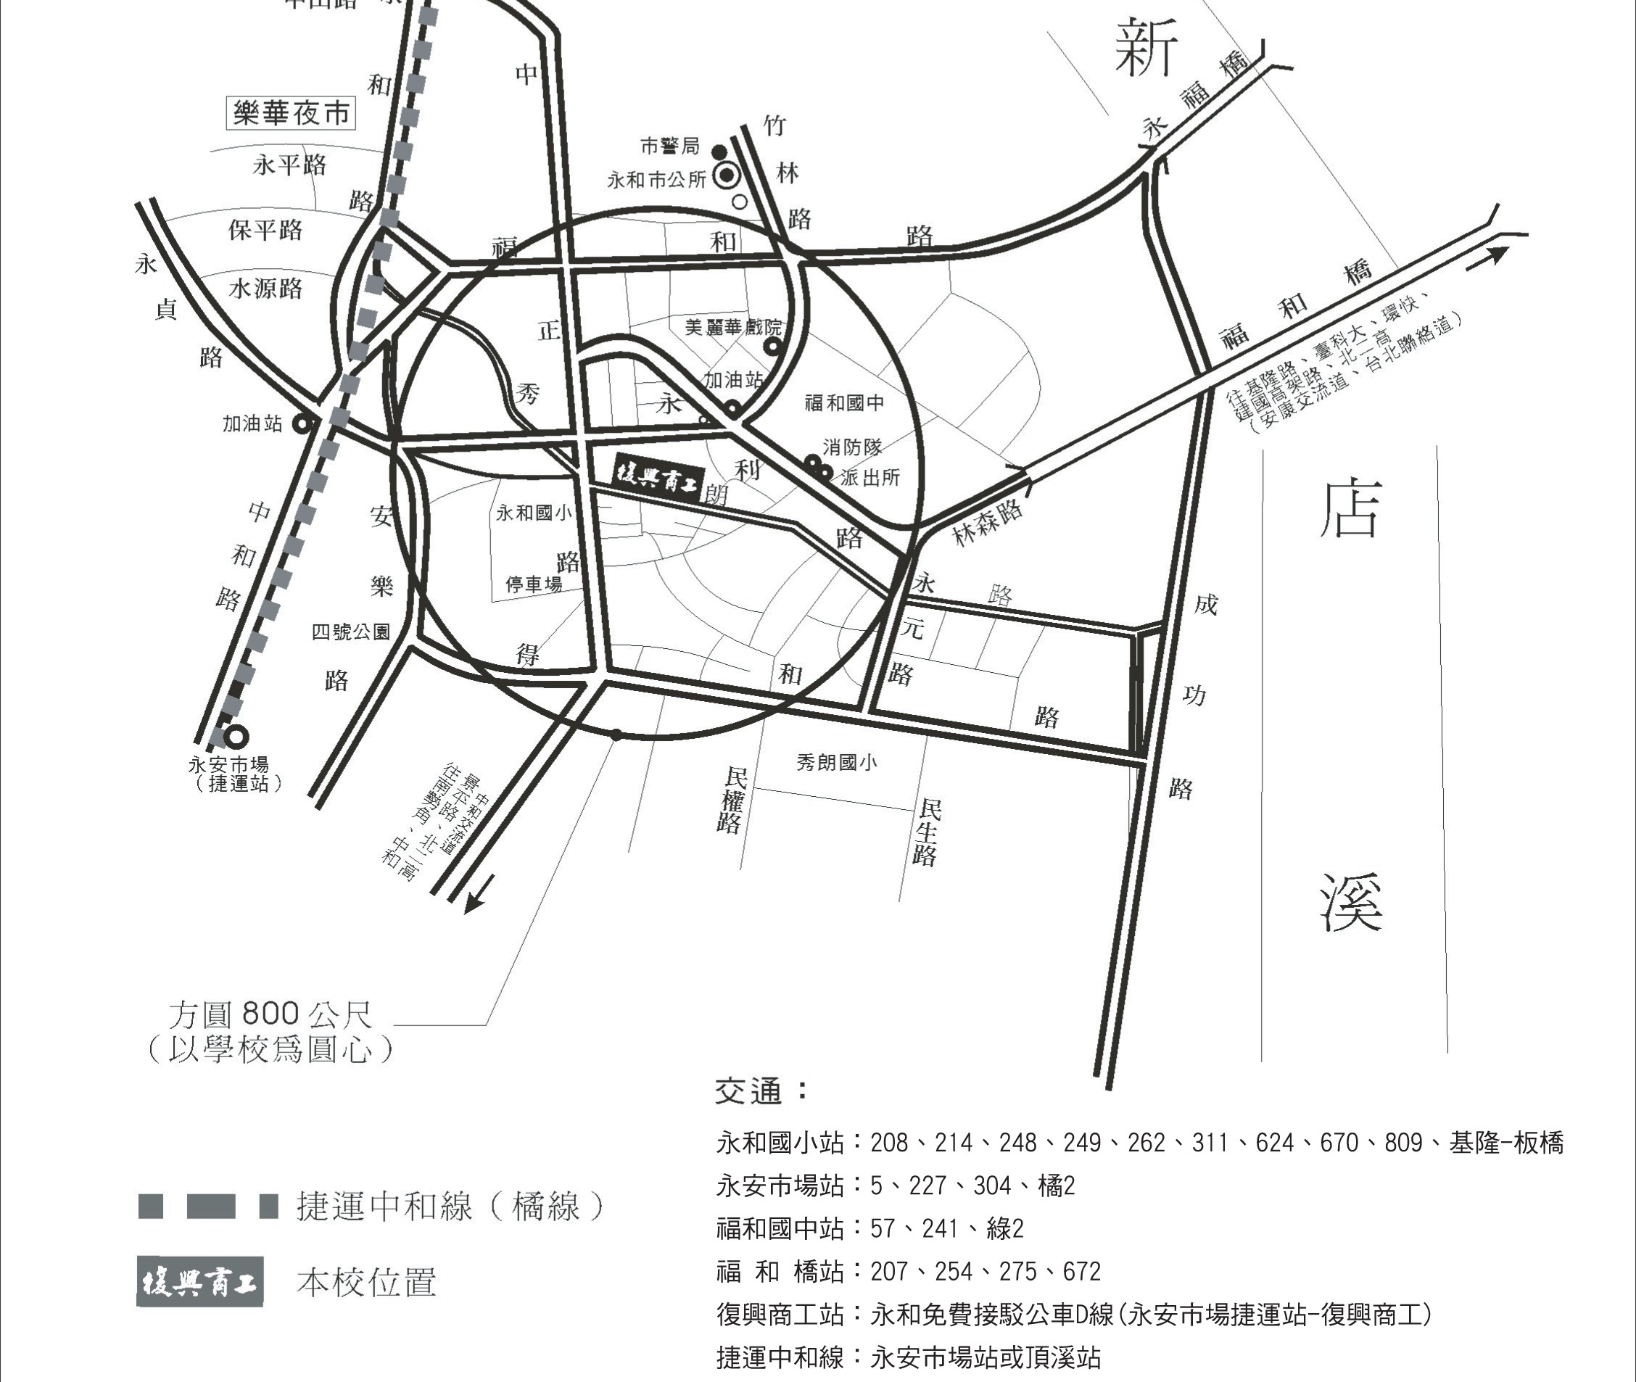

停車場資訊：新北市永和區中正路299號(離本校約50公尺)
永和國小地下停車場每小時20元

附件2：提案表：

101年度教育部設計群科中心學校辦理北區諮詢輔導會議提案表
校名 |  | 科別
姓名 |  | 職稱
類別 | □課綱實施問題  □設備基準  □專題製作競賽  □考試與招生  □其他
案由
說明
說明：(1)意見提案表回條請於101年8月8日前E-mail至karinhs0311@gmail.com回覆，以利後續相關作業。
(2)會議相關事宜請洽專任助理謝叔宴，電話02-29262121轉227。

